

**CARRERA: Lic. En Derecho. 15/02/2025**

CATEDRATICO:

Luis Eduardo López.

ALUMNO: OSMAR ALEJANDRO GORDILLO CASTRO

asignatura:

derecho penal

**Es lo contrario al derecho, esta radica en contrariar lo establecido en la norma jurídica, atacando un bien jurídicamente tutelado, ejemplo el que atente con la vida humana.**

**LA TIPICIDAD Y SU ASPECTO NEGATIVO**

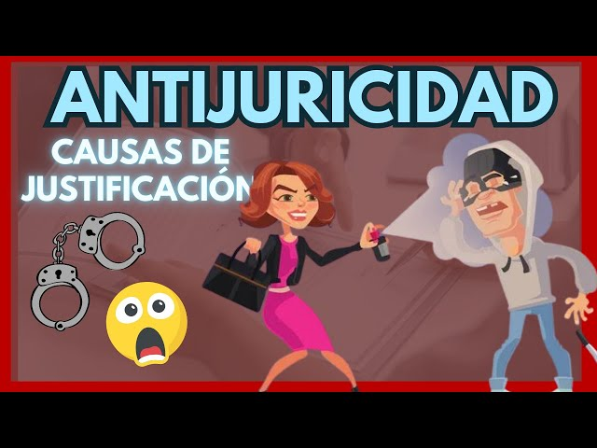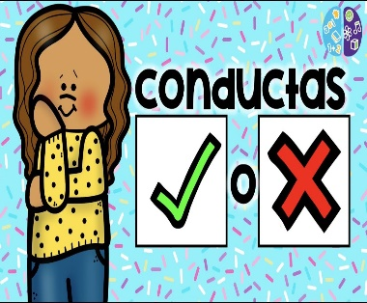

**Dentro de esta se distinguen dos tipos: la material y la formal.**

**Su clasificación**

**Por la conducta, por el daño, por el resultado, por la intecionalidad, etc.**

**No hay delito sin ley.**

**No hay delito sin tipo.**

**No hay pena sin tipo.**

**Cada tipo penal señala sus propios elementos.**

**Es la adecuación de la conducta realizada por un sujeto al tipo penal o sea, el encuadramiento de un comportamiento.**

**En algunos casos existe la ausencia de conducta esto quiere decir que la conducta no existe y eso da lugar a que tampoco exista delito alguno.**

**La conducta puede manifestarse en 2 formas por acción u omisión.**

**Esta es base para que el delito exista, dependerá del comportamiento del humano para tener consecuencias negativas o positivas.**

**LA ANTOJURIDIDAD Y SU ASPECTO NEGATIVO**

**LA CONDUCTA Y SU ASPECTO NEGATIVO**

**LA IMPUTABILIDAD Y SU ASPECTO NEGATIVO**

**LA PUNIBILIDAD Y SU ASPECTO NEGATIVO**

**LA CULPABILIDAD Y SU ASPECTO NEGATIVO**

q

**Es la capacidad de entender y querer el campo del derecho penal.**

**Es la amenza de una pena que establece la ley para en su caso, ser impuesta por el órgano juridiscional, una vez acreditada la comisión de un delito**

**La peligrosidad del sujeto debe ser considerado en estos casos.**

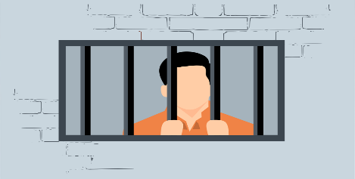

**La culpabilidad es la relación directa que existe entre la voluntad y el conocimiento del hecho con la conducta realizada**

**Las causas de inimputablidad son trastorno mental, desarrollo intelectual retardado, miedo grave y minoría de edad.**

**La inimputablidad es el aspecto negativo de la imputabilidad y consiste en la ausencia de capacidad para querer y entender en el ámbito del derecho penal.**



**Conlleva una restricción o privación de derechos que se ejecutan de manera efectiva en la persona del sentenciado**

**Existen otras razones, dolo, culpa.**

**Por la normativa la culpabilidad radica en la interactividad de la ley, dirigida a quienes tienen capacidad de obrar conforme ala norma.**

**La primera funda la culpabilidad en el aspecto psicológico del sujeto activo. Presupone el del sujeto por cuanto hace el elemento volitivo.**

**Para precisar la naturaleza de la culpabilidad, existen dos teorías, la psicología y la normativa.**